序号 | 区域  图书馆破损玻璃清单 | 房号 | 玻璃块数 | 尺寸 | 规格型号 | 备注
1 | 图书馆 | C馆西南角附近外围一层大门西侧左侧靠墙 | 1 | 70.5×214 | 中空  6＋12A＋6SUPER-III
2 | 图书馆 | C馆西南角外围二层 | 1 | 126×137 | 夹胶中空  8＋8SUPER-III＋12A＋6
3 | 图书馆 | C馆西北角附近外围一层 | 1 | 78.5×185 | 中空  6＋12A＋6SUPER-III
4 | 图书馆 | A馆东南侧靠近4号教学楼 | 1 | 143×254 | 中空  6＋12A＋6SUPER-III
5 | 图书馆 | 大厅馆内一层进门左转绿植后 | 1 | 118×226 | 中空  6＋12A＋6SUPER-III
6 | 图书馆 | B馆301大门（靠电梯） | 1 | 78.5×239 | 中空  6＋12A＋6SUPER-III
7 | 图书馆 | B馆401咨询台 | 1 | 137×217 | 夹胶中空  8＋8SUPER-III＋12A＋6
8 | 图书馆 | B馆401内东北面（面对八咏湖） | 1 | 137×158 | 夹胶中空  8＋8SUPER-III＋12A＋6
9 | 图书馆 | B馆401阅览室内东北角（正对八咏湖） | 1 | 137×250 | 夹胶中空  8＋8SUPER-III＋12A＋6
10 | 图书馆 | B馆401 | 1 | 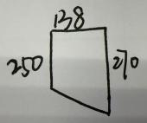 | 夹胶中空  8＋8SUPER-III＋12A＋6
11 | 图书馆 | B馆401大门（靠电梯右侧） | 1 | 137×158 | 采胶中空  8＋8SUPER-III＋12A＋6
12 | 图书馆 | A馆天井顶（A馆401外） | 2 | 198×115 | 夹胶中空  6＋6SUPER-III＋12A＋6
13 | 图书馆 | A馆401和A403共通位置 | 1 | 136×276 | 夹胶中空  8＋8SUPER-III＋12A＋6
14 | 图书馆 | A馆409 | 1 | 136×276 | 夹胶中空  8＋8SUPER-III＋12A＋6
15 | 图书馆 | A馆411书库东侧 | 1 | 137×240 | 夹胶中空  8＋8SUPER-III＋12A＋6
16 | 图书馆 | A馆411书库北侧 | 1 | 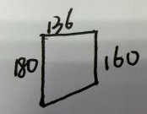 | 夹胶中空  8＋8SUPER-III＋12A＋6
17 | 图书馆 | A馆201书库北侧 | 1 | 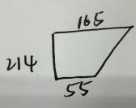 | 夹胶中空  8＋8SUPER-III＋12A＋6
18 | 图书馆 | B馆507书库西北侧（被上方屋顶挡住） | 1 | 137×120 | 夹胶中空  8＋8SUPER-III＋12A＋6
19 | 图书馆 | B馆五层西南侧安全出口楼梯处 | 1 | 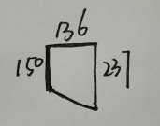 | 夹胶中空  8＋8SUPER-III＋12A＋6
20 | 图书馆 | C馆顶楼天台靠近西北角 | 1 | 136×263 | 夹胶中空  8＋8SUPER-III＋12A＋6
21 | 图书馆 | C馆顶楼天台西北角（斜角） | 1 | 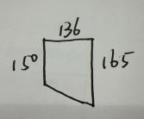 | 夹胶中空  8＋8SUPER-III＋12A＋6
22 | 图书馆 | C馆顶楼天台西北角（斜角） | 1 | 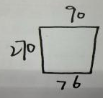 | 夹胶中空  8＋8SUPER-III＋12A＋6
23 | 图书馆 | C馆顶楼天台靠近西北角 | 1 | 137×202 | 夹胶中空  8＋8SUPER-III＋12A＋6
24 | 图书馆 | C馆顶楼西北侧天台北面（只有一部分，需站外侧看） | 1 | 136×263 | 夹胶中空  8＋8SUPER-III＋12A＋6
总计：25块

